Gebiedsaanwijzingsbesluit afdeling 6A Toezicht op kamerverhuur APV
Het college van burgemeester en wethouders van de gemeente Nissewaard;
gelet op artikel 2:37b van de Algemene Plaatselijke Verordening Nissewaard 2023;
besluit het volgende besluit vast te stellen:

Aanpassing tekst Gebiedsaanwijzingsbesluit afdeling 6A Toezicht op kamerverhuur APV.
Artikel I
Als plaatsen, als bedoeld in artikel 2:37b, eerste lid, van de Algemene Plaatselijke Verordening Nissewaard 2023, waar het verboden is een kamerverhuurbedrijf te exploiteren zonder vergunning van het college van burgemeester en wethouders, worden aangewezen:
De wijk De Hoek
De wijk Sterrenkwartier
De wijk Waterland
De wijk Vierambachten
‘t Plateau e.o.: het gebied omsloten door de Winston Churchillaan, Willemshoevelaan, Anjerplein, Anjerstraat en Callaplein en de hiertegenover liggende woningen aan de Anjerstraat (even adressen 14 t/m 40B).
Vriesland-Noord: de adressen Buntgras oneven 1 t/m 9A, Scherpgras oneven nr 1 t/m 69 en Scherpgras even 2 t/m 36.
De wijk Centrum
een en ander zoals nader aangegeven op de in de bijlage van dit besluit opgenomen kaarten.
Artikel II
Dit besluit treedt in werking met ingang van de dag na bekendmaking in het Gemeenteblad.
Aldus vastgesteld in vergadering van het college van burgemeester en wethouders van de gemeente Nissewaard van 4 juli 2023.

De secretaris,
M.L.M. Weerts

De burgemeester,
mr. F. Van Oosten

Bijlage 1 Kaarten van de plaatsen die door het college van burgemeester en wethouders zijn aangewezen als bedoeld in artikel 2:37b, eerste lid, Algemene Plaatselijke Verordening Nissewaard 2023

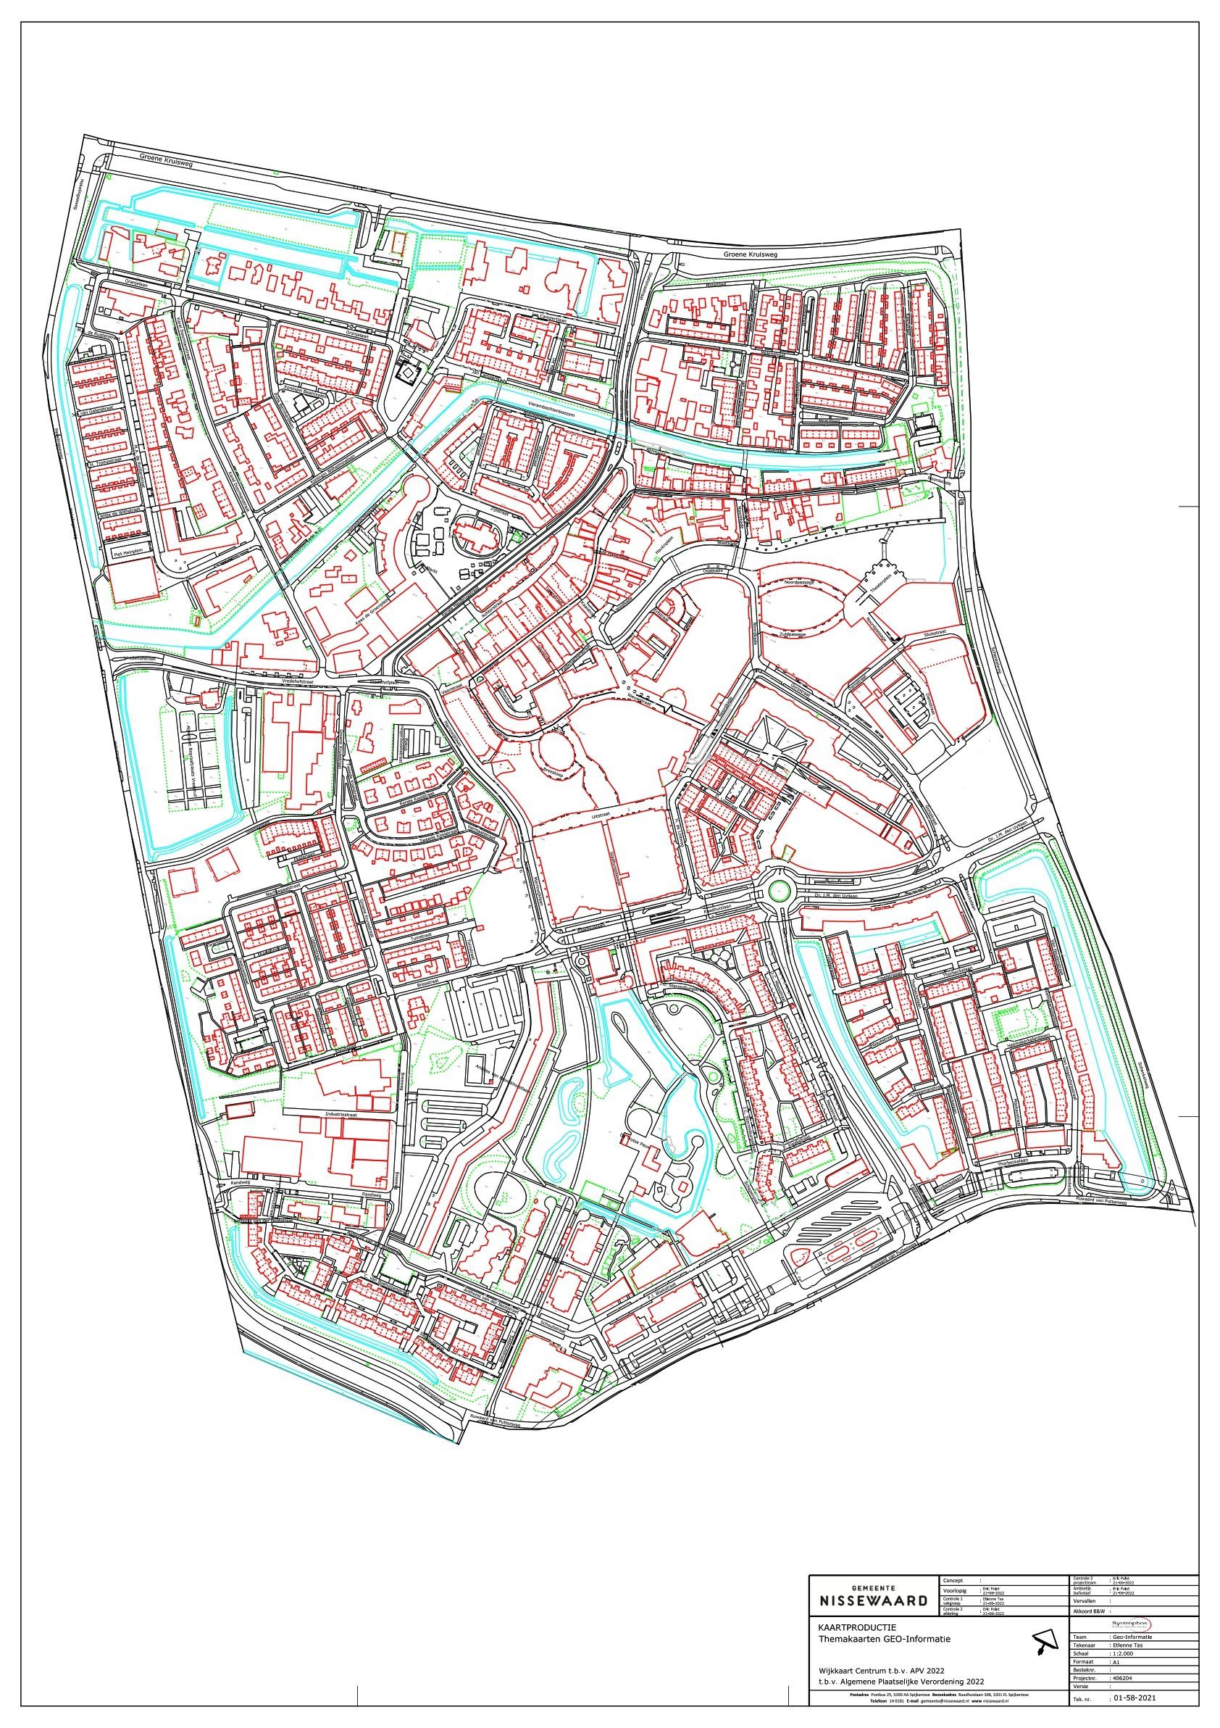

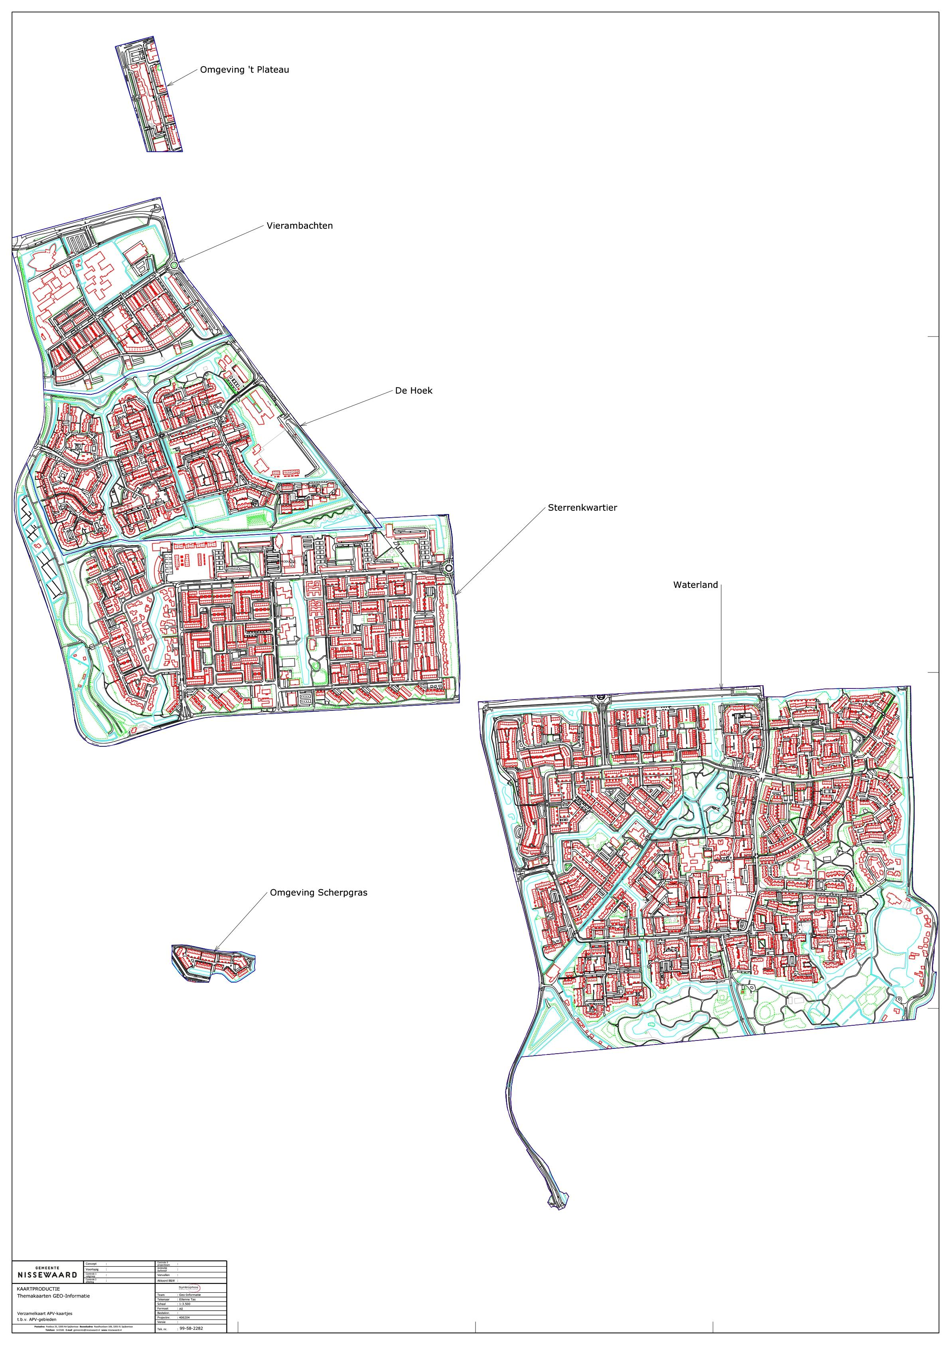

Bijlage 2 Motivatie van de keuze van de plaatsen die door het college van burgemeester en wethouders zijn aangewezen als bedoeld in artikel 2:37b, eerste lid, Algemene Plaatselijke Verordening Nissewaard 2023

In de eerste twee maanden van 2020 heeft bureau Legitiem in opdracht van de gemeente een veldonderzoek verricht, waarbij adressen zijn bezocht waarvan op grond van het verlenen van een omgevingsvergunning bekend stond dat hier kamerverhuur plaatsvond. Verder is een steekproef van adressen gemaakt en door Legitiem bezocht waarvan het gerede vermoeden bestond dat er kamerverhuur plaatsvond. Deze steekproef is samengesteld uit meldingen door inwoners, langdurige leegstand, recente woningaankopen en de heffing van toeristenbelasting.

In onderstaande tabel staat voor de zes aan te wijzen gebieden vermeld op hoeveel adressen er destijds kamerverhuur plaatsvond met een verstrekte omgevingsvergunning en op hoeveel adressen er kamerverhuur plaatsvond zonder een verstrekte omgevingsvergunning. Op grond van meldingen van inwoners omtrent flyer-acties voor het opkopen van woningen en meldingen van kamerverhuur in de gemeente in 2020 en 2021 bestaat het vermoeden dat de schaal van kamerverhuur een stuk groter is dan op grond van het veldonderzoek door Bureau Legitiem.

Gebied | Met omgevingsvergunning | Zonder omgevingsvergunning | Totaal
De Hoek | 5 | 1 | 6
Sterrenkwartier | 22 | 7 | 29
Vierambachten | 2 | 0 | 2
Waterland | 12 | 2 | 14
t Plateau e.o. | 2 | 1 | 3
Vriesland Noord | 3 | 2 | 5

De gemeente bezit in de wijken De Hoek, Sterrenkwartier, Vierambachten en Waterland en in het gebied ’t Plateau geen mogelijkheden meer om kamerverhuur op een ordentelijke wijze te laten verlopen. In Vriesland Noord is gebleken dan de huidige handhavingspraktijk onvoldoende waarborgen bood om kamerverhuur op een ordentelijke wijze te laten voorlopen.

De gemeente heeft met onderstaande gebiedsomschrijvingen de gebieden aangeduid met een gebiedsaanwijzingsbesluit ingaand 1 februari 2020, op 12 juli 2022 is het gebied Centrum toegevoegd aan dit gebiedsaanwijzingsbesluit artikel 2 37b APV. Door ontstane jurisprudentie zijn een aantal gebieden qua gebiedsomschrijving uitgebreid.

A) De Hoek
In de wijk De Hoek is overwegend sprake van verhuur door Toegelaten Instellingen. Het aantal panden van waaruit kamerverhuur plaatsvindt is hierdoor beperkt. Echter, op grond van het bestemmingsplan De Hoek-Sterrenkwartier is kamerverhuur toegestaan en dient hiertoe geen omgevingsvergunning dan wel toetsing op beleidsregels door de gemeente plaats te vinden. In een aantal gebieden is sprake van woonoverlast door kamerverhuur, waarbij interventie door de politie en de gemeente middels het convenant aanpak woonoverlast plaatsvindt. De gemeente onderhoudt intensief contact met inwoners van deze plekken om op basis van de beschikbare instrumenten overlast tegen te gaan, maar de instrumenten op het vlak van handhaving ontbreken momenteel. Dit biedt voldoende aanleiding om deze wijk aan te wijzen als gebied waarop afdeling 6A Toezicht op Kamerverhuur van de APV-betrekking heeft.

B) Sterrenkwartier
Op grond van het bestemmingsplan De Hoek-Sterrenkwartier is kamerverhuur in de wijk Sterrenkwartier toegestaan en dient hiertoe geen omgevingsvergunning dan wel toetsing op beleidsregels door de gemeente plaats te vinden. In een aantal gebieden is sprake van extreme woonoverlast door kamerverhuur, waarbij interventie door de politie en de gemeente middels het convenant aanpak woonoverlast plaatsvindt. De gemeente onderhoudt intensief contact met inwoners van deze plekken om op basis van de beschikbare instrumenten overlast tegen te gaan, maar de instrumenten op het vlak van handhaving ontbreken momenteel. Dit biedt voldoende aanleiding om deze wijk aan te wijzen als gebied waarop afdeling 6A Toezicht op Kamerverhuur van de APV-betrekking heeft.

C) Vierambachten
In de wijk De Vierambachten is overwegend sprake van eigen woningbezit en middeldure tot duurdere koopwoningen. Het aantal panden van waaruit kamerverhuur plaatsvindt is relatief beperkt. Echter, op grond van het bestemmingsplan De Vierambachten is kamerverhuur toegestaan en dient hiertoe geen omgevingsvergunning dan wel toetsing op beleidsregels door de gemeente plaats te vinden. In een aantal gebieden is sprake van woonoverlast door kamerverhuur, waarbij interventie door de politie en de gemeente middels het convenant aanpak woonoverlast plaatsvindt. De gemeente onderhoudt intensief contact met inwoners van deze plekken om op basis van de beschikbare instrumenten overlast tegen te gaan, maar de instrumenten op het vlak van handhaving ontbreken momenteel. Dit biedt voldoende aanleiding om deze wijk aan te wijzen als gebied waarop afdeling 6A Toezicht op Kamerverhuur van de APV-betrekking heeft.

D) Waterland
In de wijk Waterland is op grond van het bestemmingsplan Waterland kamerverhuur toegestaan en dient hiertoe geen omgevingsvergunning dan wel toetsing op beleidsregels door de gemeente plaats te vinden. De aantasting van de leefbaarheid in delen van Snoekenveen en Baarsveen met gemengd bezit door particulieren en Toegestane Instellingen, mede als gevolg van meldingen van overlast door kamerverhuur, was voor de gemeente aanleiding om deze twee gebieden per 1 februari 2020 aan te wijzen aan te wijzen als gebieden waar de Wet bijzondere maatregelen grootstedelijke problematiek (de ‘Rotterdamwet’) van kracht is. Dit biedt voldoende aanleiding om deze wijk aan te wijzen als gebied waarop afdeling 6A Toezicht op Kamerverhuur van de APV-betrekking heeft

E) ’t Plateau
Het gebied ’t Plateau betreft de adressen ’t Plateau oneven 3 t/m 31, ’t Plateau even 2 t/m 44, Anjerstraat oneven 1 t/m 35, Anjerstraat even 2 t/m 44, Callaplein 1 en de Winston Churchilllaan 2 t/m 36. Op grond van het bestemmingsplan Hoogwerf is kamerverhuur hier op meerdere plekken toegestaan en dient hiertoe geen omgevingsvergunning dan wel toetsing op beleidsregels door de gemeente plaats te vinden. De gemeente onderhoudt intensief contact met inwoners van deze plekken om op basis van de beschikbare instrumenten overlast tegen te gaan, maar de instrumenten op het vlak van handhaving ontbreken momenteel. Dit biedt voldoende aanleiding om deze wijk aan te wijzen als gebied waarop afdeling 6A Toezicht op Kamerverhuur van de APV-betrekking heeft.

F) Vriesland Noord
Het gebied Vriesland-Noord betreft de adressen Buntgras oneven 1 t/m 9A, Scherpgras oneven nr 1 t/m 69 en Scherpgras even 2 t/m 36. De aantasting van de leefbaarheid in dit gebied met overwegend particulier bezit was, mede als gevolg van meldingen van overlast door kamerverhuur, voor de gemeente aanleiding om deze gebieden per 1 februari 2020 aan te wijzen aan te wijzen als gebieden waar de Wet bijzondere maatregelen grootstedelijke problematiek (de ‘Rotterdamwet’) van kracht is. De gemeente onderhoudt intensief contact met inwoners van deze plek om op basis van de beschikbare instrumenten overlast tegen te gaan, maar de instrumenten op het vlak van handhaving ontbreken momenteel. Dit biedt voldoende aanleiding om deze wijk aan te wijzen als gebied waarop afdeling 6A Toezicht op Kamerverhuur van de APV-betrekking heeft.

Het gebied Centrum is per d.d. 12 juli 2022 vastgesteld toegevoegd aan de gebiedsaanwijzingsbesluit artikel 2 37b APV in verband met extreme woonoverlast.

H ) Centrum
Op grond van het bestemmingsplan Centrum is kamerverhuur in de wijk Centrum toegestaan en dient hiertoe geen omgevingsvergunning dan wel toetsing op beleidsregels door de gemeente plaats te vinden. In een aantal gebieden is sprake van extreme woonoverlast door kamerverhuur, waarbij interventie door de politie en de gemeente middels het convenant aanpak woonoverlast plaatsvindt. De gemeente onderhoudt intensief contact met inwoners van deze plekken om op basis van de beschikbare instrumenten overlast tegen te gaan, maar de instrumenten op het vlak van handhaving ontbreken momenteel. Dit biedt voldoende aanleiding om deze wijk aan te wijzen als gebied waarop afdeling 6A Toezicht op Kamerverhuur van de APV-betrekking heeft.

